Тема занятия «Движение к взаимопониманию»
Организационная информация
Название команды | Города «Позитивный», «Радостный»
Авторы образовательного мероприятия | Беренчик Елена Евгеньевна
Группа, количество человек | 25 человек
Продолжительность мероприятия  - общая продолжительность семинара-тренинга (часов\дней)  - время работы семинара тренинга (количество часов в день) | 45 минут
Методическая информация
Характеристика группы |  | Возраст участников 9-11 лет,
Цели мероприятия |  | Создание условий, при которых обучающиеся смогут регулировать свое поведение для предотвращения конфликтных ситуаций, умению находить общий язык с окружающими.
Задачи мероприятия |  | Развивать способности конструктивно строить свои взаимоотношения с окружающими.  Развитие коммуникабельности, умения находить выход из сложных жизненных ситуаций.
Знания, умения, навыки, которые актуализируют/приобретут/закрепят участники в ходе мероприятия |  | Обучающийся научится:  - понимать значение ключевых слов: бесконфликтное поведение, взаимопонимание, толерантность,  - стремиться к координации действий при выполнении коллективных работ; ценить и уважать не только себя, но и окружающих людей.  Использовать на практике:  - правила построения отношений в коллективе или малой группе.
Материал, подлежащий усвоению, актуализации, закреплению |  | Взаимопонимание, человеческие взаимоотношения, дружба, конфликты

Этап мероприятия |  |  | Время, продолжительность  этапа | Название метода | Происхождение метода (выберите и укажите необходимое)  - Авторский  - Заимствованный, но измененный или адаптированный  - заимствованный | Подробное описание АМО по установленной схеме:  - Цели и задачи метода  - Необходимые материалы (канцелярские товары и др.), которые понадобятся для успешного проведения метода  - Предварительная подготовка (если требуется)  - Технология проведения  - Примечание (что важно знать или учитывать педагогу при использовании данного метода)  - Варианты проведения метода | Ключевые компетентности, которые формируются при использовании данного АМО (выберите и расшифруйте необходимое)  - Информационная  - Познавательная  - Коммуникативная  - Социальная
Фаза 1 «Начало образовательного мероприятия» |  | Приветствие/знакомство/  инициация | Время: 5  мин. | Метод «Мы похожи»  Метод  «Я особенный» | Заимствованный  -  Заимствованный, но измененный | Цель: создание атмосферы дружелюбия и симпатии  Численность: без ограничений.  Проведение:  Вариант 1(знакомые дети)  Все участники сидят в кругу. Учитель приглашает в круг одного из участников на основе какого-либо реального или воображаемого сходства с собой. Например: «Таня, выйди, пожалуйста, ко мне, потому что у нас с тобой одинаковый цвет волос». Таня выходит в круг и приглашает выйти кого-нибудь из участников таким же образом. Игра продолжается до тех пор, пока все участники не окажутся в кругу.  Вариант 2 (незнакомые дети)  - Вы все друг друга хорошо знаете, а я вас не очень. И хотела бы с вами поближе познакомиться и сделать это вот таким способом.  У каждого в поре будет по одной минуте на то, чтобы рассказать соседу главное о себе, и обязательно – чем ты, на твой взгляд, отличаешься от здесь присутствующих. Может быть, ты лучше всех делаешь что-то или у тебя есть необычное хобби. После этого вы будете представлять друг друга всей группе.  Первый встает, называет имя своего напарника и рассказывает о нем то, что узнал. Потом, то же делает второй и очередь переходит к следующей паре. | Социальная компетентность:  сотрудничество, работа в команде, коммуникативные навыки;
 |  | Целеполагание или погружение в тему | 4мин. | Метод «Главные слова». | Заимствованный, но адаптированный | Цель: Определить тему урока по «главным словам»  Участники: весь класс  Проведение:  Вариант 1 (1-2кл)  Нашу встречу я бы хотела начать с разговора о вечном, о любви.  Звучит музыка и рассказывается сказка.  А кого выбрали бы вы? Почему?(Звучит музыка и продолжение сказки)  Любовь подошла к девушке по имени Доброта и протянула ей руку.  Почему Любовь выбрала Доброту? (ответы)  - Сегодня наш разговор посвящен доброте, отзывчивости, т.е. не всем, может быть понятному понятию – толерантность.  Вариант 2 (3-4кл)  «Молитва о встрече»  Я пришел в этот мир не для того, чтобы оправдывать твои надежды, не для того, чтобы отвечать твоим интересам, не для того, чтобы соответствовать твоим ожиданиям.  И ты пришел в этот мир не для того, чтобы соответствовать моим ожиданиям, не для того, чтобы отвечать моим интересам, не для того, чтобы оправдывать мои надежды. Потому, что я – это я, а ты – это – ты. Но если мы встретились и поняли друг друга – то это прекрасно!  Современный культурный человек – это не только образованный человек, но человек, обладающий чувством самоуважения и уважаемый окружающими.  На рубеже 18-19 веков во Франции жил некто Талейран Перигор, Он отличился тем, что при разных правительствах оставался неизменно министром иностранных дел. Это был человек, талантливый, но более всего прославился умением учитывать настроение окружающих, уважительно к ним относится. | Нравственная компетентность – готовность, способность жить по традиционным нравственным законам, принимать решения и нести ответственность за них.
 |  | Формирование ожиданий/образовательных эффектов | 3 мин. | Метод «Костюмчик ожиданий». | Заимствованный | Цель: Участники самостоятельно формулируют свои ожидания и опасения от предстоящего занятия и знакомят с ними остальных участников.  Материалы: Заготовленные заранее из цветной бумаги шаблоны костюмчиков (футболка и штаны), фломастеры, длинная веревка, бельевые прищепки, скотч.  Структура работы:  Модератор предлагает участникам заполнить оригинальную форму – вопросник, состоящую из двух листов бумаги вырезанных в форме футболки и брюк. На «футболке» пишутся ожидания, на «брюках» - страхи и опасения. Готовые детали костюмчика скрепляют между собой скотчем. «Сшитый» костюмчик вешают на натянутую в помещении веревку с помощью прищепок.  Когда все костюмчики готовы и висят, участники подходят к веревке и знакомятся с выставкой, чтобы прояснить общую ситуацию в группе, настрой на тему занятия. | Личностная компетентность:  – знание своих сильных и слабых сторон;
Фаза 2 «Работа над темой» | Интерактивна я лекция |  | 5 мин. | Метод поэтапных открытий. | Заимствованный | Цель: - учить стремиться к тому, чтобы изменить себя в лучшую  сторону, жить в мире с собой и другими.  Время: 10минут.  Численность: все учащиеся  Материалы: интерактивная доска, слайды с этапами выполнения задания, исторический материал, листики для работы.  Проведение: Учебный диалог.  1 этап: упражнение «Давайте пофантазируем…»  Представим себе. Что наступит время, когда все жители на Земле станут одинаковыми (рост, цвет глаз, одежда, сумма знаний и т.д.).  - каким будет этот мир? Как люди будут в нем жить?  - хорошо или плохо, что мы разные?  - как жить в мире, где столько разных людей?  Ведущий обобщает: Различия дополняют и обогащают общество. Чтобы жить в мире, людям надо научиться жить, решая проблемы и задачи на основе сотрудничества. | Социальная компетентность –умение определить личностную роль в обществе;  Коммуникативная компетентность – способность вступать в коммуникацию с целью быть понятым.  Личностная компетентность:  – знание своих сильных и слабых сторон;.  Самообразовательная компетентность:  – постоянный самоанализ, контроль своей деятельности.
Фаза 2 «Работа над темой» | Проработка содержания темы обучающимися |  | 5 мин. |  |  | 2 этап: упражнение «Учимся ценить индивидуальность».  А какие мы сами? Чем мы отличаемся друг от друга кроме внешности? (Ребята садятся по кругу, у каждого бумага и карандаш) Мы часто хотим быть такими как все, и страдаем, чувствуя, что отличаемся друг от друга, иногда действительно хорошо, что мы – как все, но не менее важна и наша индивидуальность. Ее можно и нужно ценить. Предлагаю каждому написать о каких-то 3-х признаках, которые отличают его от других. Это может быть признание своих достоинств или талантов, жизненных принципов (позитивная информация)  Ведущий предупреждает, что записи прочитает вслух, а группа будет узнавать автора, еще раз делает акцент на положительные аспекты того, что люди не похожи друг на друга: мы становимся интересны друг другу, учимся друг у друга, можем найти нестандартное решение проблемы. Затем зачитываются по очереди листочки, участники определяют автора, если это не удается сделать, то тот, чей листок прочитан, называет себя сам. Если бы мы ценили собственную индивидуальность, нам было бы легче принимать инакость партнера.  3 упражнение: «Жизнь – театр, у каждого свои роли»  Проблемы, с которыми вы очень часто встречаетесь – это непонимание как со стороны взрослых, так и со стороны сверстников. Жизнь – театр, у каждого свои роли. Возьмите листочки, на которых есть вопрос: КТО Я? И напишите все свои жизненные роли: ученик, сын, дочь, внук, помощник и т.д.  Давайте посмотрим, что написали. Можно добавить к списку и другие роли: сосед, знакомый пассажир. Одни роли приходят и уходят, другие остаются навсегда. Одни нам нравятся, другие нет, и мы хотим от них избавиться.  Например, попал мячом в окно, разбил стекло. Мама скажет: « Он маленький не подумал», а сосед скажет: «В десять лет мог бы догадаться, что стекло разобьётся, взрослый уже!» Просто все нас воспринимают по разному.  А как мы сами ведем себя по отношению к чужим людям и родственникам?  Например, мы увидели, соседка несет тяжелую сумку. Что сделаем? Поможем, даже если она и не просит о помощи. А что бывает, когда мама просит вынести ведро с мусором или сходить в магазин? Почему мы скорее помогаем чужому человеку и не всегда внимательны к просьбам родных?  Вывод: если бы мы с большей долей терпения, уважения, предрасположенности, симпатии, понимания относились друг к другу, то и роли в жизни нам исполнять было бы проще.
Фаза 3 «Завершение образовательного мероприятия» | Разминка |  | Время  3 мин. | Метод «Хвост дракона».[1] | Заимствованный | Цель – встряхнуться, весело и активно расслабиться, почувствовать себя одной командой.  Численность – неограниченное количество человек  Проведение:  Участники становятся в затылок друг другу. Каждый держит за талию стоящего впереди. Теперь голова дракона, то есть участники, стоящие впереди, должна поймать собственный хвост (последнего участника). Участники, стоящие в середине, должны крепко держаться друг за друга, чтобы дракон не развалился. Через некоторое время участники из середины переходят на места в хвосте или голове дракона, они тоже должны активно подвигаться и развлечься. | Социальная компетентность:  – сотрудничество, работа в команде;  Компетентное отношение к собственному здоровью:
Фаза 3 «Завершение образовательного мероприятия» | Подведение итогов |  | 4  мин. | Метод  «Техасские объя тия» | Заимствованный, но измененный | Цель: подвести итог работы, дать возможность участникам получить новый опыт общения, почувствовать большее доверие к людям.  Численность – неограниченное количество человек  Проведение  Все встают в круг лицом внутрь очень тесно друг к другу. Затем кладут руки друг другу на плечи, поднимают правую ногу и вытягивают ее к центру круга, и по команде ведущего все делают шаг внутрь, улыбаясь всем.  Итоговая рефлексия  Что вы получили в ходе сегодняшнего занятия?  Как все то, чем мы занимались, соотносится с проблемой толерантности?  С чем полезным для себя вы уйдете сегодня с тренинга? | Коммуникативные компетенции: способность вступать в контакт, высказывать свою точку зрения, слушать и понимать точку зрения собеседника, вести дискуссию и т.д.; готовность решать коммуникативные задачи, адекватно вести себя в различных социальных ситуациях.
Фаза 3 «Завершение образовательного мероприятия» | Домашнее задание (если предполагается) |  | 1мин. | «Дерево толерантности» | Заимствованный, но измененный | (3-4кл)  Возьмите каждый по листочку и напишите на них, что, вашему, надо сделать, чтобы наша школа стала пространством толерантности, то есть чтобы отношения в ней стали как можно более толерантными. На следующий день листочки приклеиваются на дерево. Ученики, читая надписи на листьях «дерева толерантности», не забывают о данных занятиях.  Предполагаемые записи:  Уважай собеседника.  Старайся понять то, о чем говорят другие.  Отстаивай свое мнение тактично.  Будь справедливым, готовым признать правоту другого.  Стремись учитывать интересы других.. | 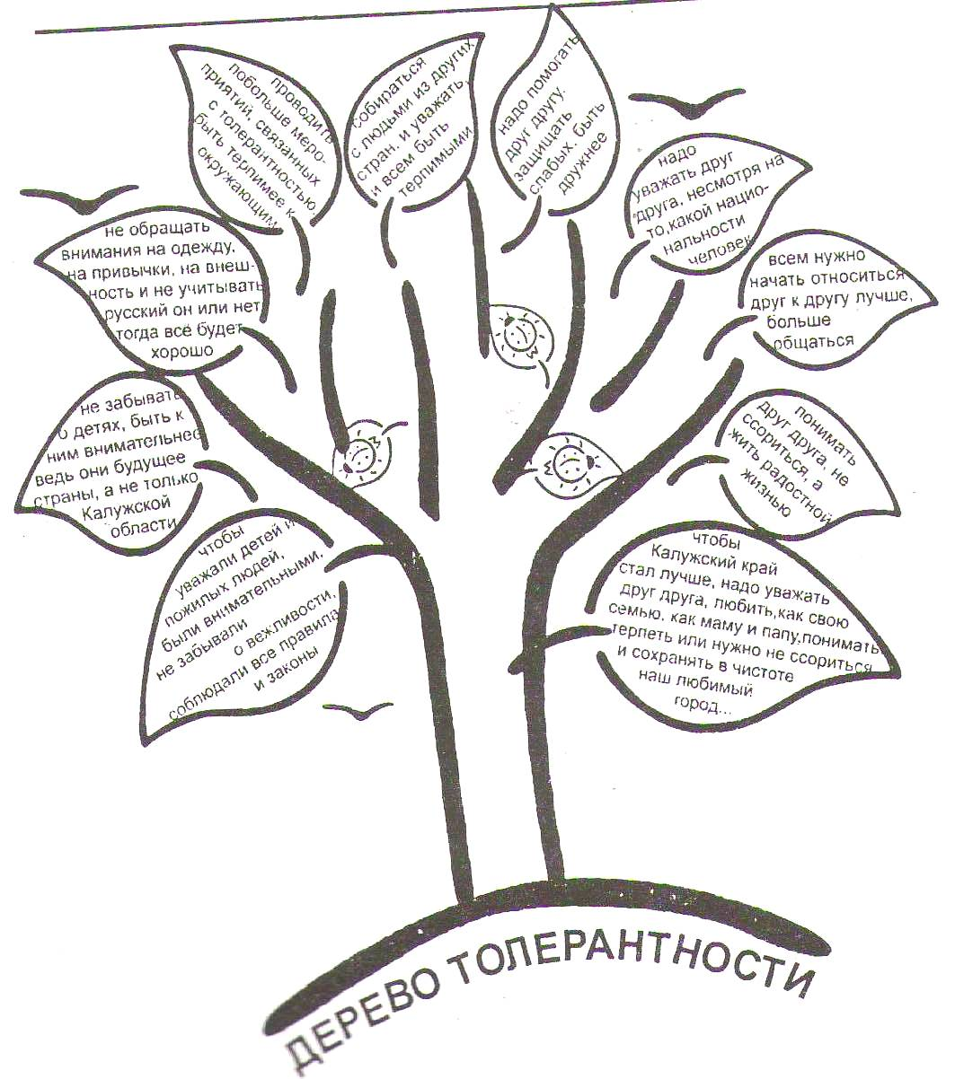

______________________________________________
© Международный Институт Развития «ЭкоПро», 2012
© Образовательный портал «Мой университет»
© И.Л.Арефьева, Т.В.Лазарев, 2012

